ИСПОЛНИТЕЛЬНЫЙ КОМИТЕТ  АЛЕКСЕЕВСКОГО  МУНИЦИПАЛЬНОГО РАЙОНА  РЕСПУБЛИКИ ТАТАРСТАН | 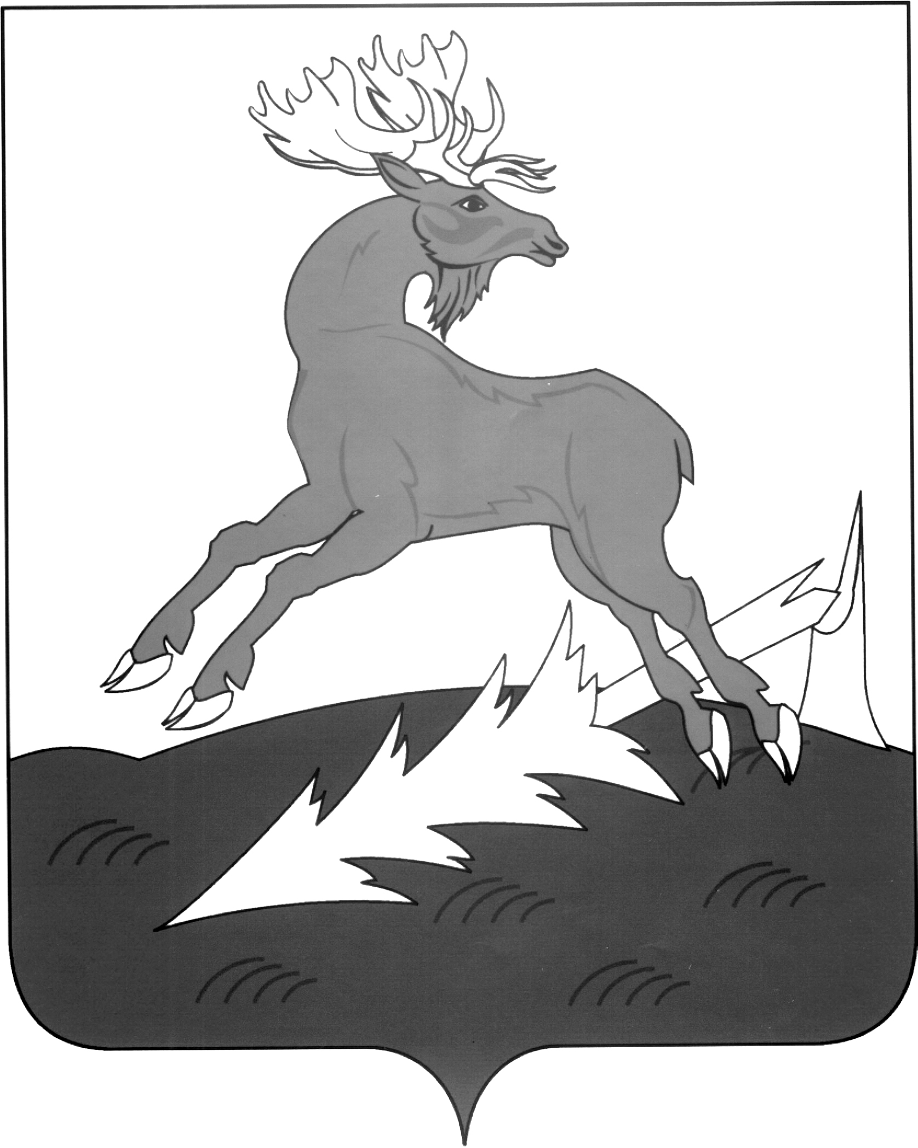 | АЛЕКСЕЕВСК  МУНИЦИПАЛЬ РАЙОНЫНЫҢ  БАШКАРМА КОМИТЕТЫ  ТАТАРСТАН РЕСПУБЛИКАСЫ
ПОСТАНОВЛЕНИЕ  __29.04.2015___________ | п.г.т.Алексеевское | КАРАР  № __218___

Об утверждении Положения
о создании условий для осуществления присмотра и ухода за детьми, содержания детей в муниципальных дошкольных образовательных организациях Алексеевского муниципального района Республики Татарстан

В соответствии с Федеральным законом от 29.12.2012 г. № 273-ФЗ «Об образовании в Российской Федерации» (далее – Закон «Об образовании в РФ), приказом Министерства образования и науки Российской Федерации от 08.04.2014 г. № 293 «Об утверждении Порядка приема на обучение по образовательным программам дошкольного образования (далее – Порядок приема), постановлением Главного государственного санитарного врача Российской Федерации от 15 мая 2013 г. № 26 "Об утверждении СанПиН 2.4.1.3049-13 "Санитарно-эпидемиологические требования к устройству, содержанию и организации режима работы дошкольных образовательных организаций" (далее – СанПиН) и во исполнении постановления руководителя Исполнительного комитета Алексеевского муниципального района от 06.04.2015 г. № 166 « О разграничении полномочий в сфере образования в Алексеевском муниципальном районе» (далее – постановление)
постановляю:
1. Утвердить Положение о создании условий для осуществления присмотра и ухода за детьми, содержания детей в муниципальных дошкольных образовательных организациях Алексеевского муниципального района Республики Татарстан (далее – Положение) (Приложение).
- Контроль за исполнением настоящего постановления возложить на заместителя руководителя Исполнительного комитета по социальным вопросам Чурина Н. П.

Руководитель
Исполнительного комитета Д.А. Гилязов

